* Ziel
  + Mit graph theoretical network analysis können kleine Änderungen im Hirn erkennt werden. Brain lesions können automatische tissue segmentation Methoden beeinträchtigen. Mit klassischem lesion filling könnte dies verbessert werden
  + Sie wollen Effekt von lesion filling auf graph theoretical network parameters, berechnet durch T1w MRI, untersuchen
  + Es wird irgendwie untersucht if brain networks unterschiedlich sind zwischen MS subtypen
* Einführung
  + Es gibt verschiedene Typen von MS
    - Relapsing-remitting multiple sclerosis Phenotyp RRMS
      * Es gibt akute klinishce Manifestationen (relapses), welche von full oder partial recovery gefolgt sind
    - Progressive pehnotype PMS
      * Konsistent increasing disability unabhängig von relapses
  + Es hat hohe Heterogenität der MS Pathology aufgrund der random location von Läsionen
  + Häufige Symptome
    - Verminderte Sehfunktion
    - Blasen Störung
    - Beeinträchtigte motorische und sensorische Fähigkeiten
  + Bis jetzt konnten noch keine genauen Zusammenhänge zwischen Lesions Location im Hirn und den Symptomen gezogen werden
  + Eine Hypothese ist, dass es verschiedene Netzwerke gibt innerhalb des Gehirns
  + Diese Hypothese wollen sie mit graph Theorie überprüfen
  + Als Modalität wurden bis jetzt hauptsächlich diffusion tensor imaging DTI genutzt
    - DTI schaut sich white matter tractography an. Damit kann white matter connectivity definiert werden
    - Abstecher DWI
      * Diffusion weighted Imaging
      * Dort wo mehr diffusion stattfindet, geht mehr Signal verloren und die Orte sind dunkler
      * Dort wo weniger diffusion stattfindet ist es heller
      * Bsp. Ischemic stroke wo Blutbahnen blockiert sind
      * Ein Bild, das Röntgenfilm, medizinische Bildgebung, Radiologie, Schwarz enthält.

        Automatisch generierte Beschreibung
    - Bei DTI wird zusätzlich geschaut in welche Richtung diffusion stattfindet (im 3D Raum)
    - 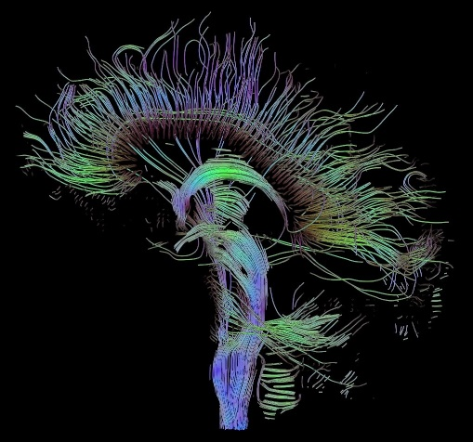
    - Die Farben definieren wo es hinfliesst
      * Rot: links – rechts
      * Grün: Anterior – posterior
      * Blau: Superior – inferior
    - So schaue ich welche Bereiche miteinander stark connected sind
    - Mit MRI ist es eher schwierig zu erkennen wo die Axons durchgehen
  + Für Grey matter connectivity kann t1w MRI genommen werden anhand Paramter wie cortical volume, cortical thickness oder grey matter fraction
  + Studien haben Ähnlichkeiten zwischen DTI und T1w Resultaten gezeigt, welche über graph theoretical network analysis gewonnen wurden
  + Schwierig machen aber Läsionen (bei DTI und T1w). Lesion filling kann aber helfen.
  + Es gibt inkonsistente Ergebnisse was die Connectivity betrifft bei MS. Gewisse zeigen dass es ein Decrease gibt und gewisse zeigen, dass es ein Increase gibt (um für MS zu kompensieren). In diesem Paper vermutet man, dass es auf die verschiedenen MS Subtypen und die unterschiedlichen Stadien von MS zurückzuführen ist.
* Methoden
  + Preprocessing
    - Läsionen Segmentierung Methode für Läsionen probability map
      * lesion growth algorithm (LGA) of the lesion segmentation toolbox (LST) in SPM12 was used with a kappa of 0.3 to perform lesion segmentation
    - Anhand dieser map wurde lesion filling gemacht mit adjacent voxels
    - Es wurde auch spatial normalization zu MNI space durchgeführt
  + Graph theoretical network analysis
    - 4 main steps
      * defining the appropriate nodes
      * estimation of a continuous measure of association between nodes
      * generation of an association matrix, and
      * calculating network parameters of interests
    - Sie haben 116 ROI vom AAL atlas genutzt um GM fractions zu extrahieren von den GM segmentation. Diese Fractions wurden als nodes gewählt
    - Association matrices wurden mit BRAPH berechnet
    - Erhobene Parameter:
    - Ein Bild, das Text, Screenshot, Zahl, Schrift enthält.

      Automatisch generierte Beschreibung
    - Nodal level sind einzelne Hirn Regionen (evt. die ROI)
* Resultate
  + Irgendwie wird Variabilität zwischen Patienten verringert und dadurch mehr Network alterations erkannt. Jedoch werden Artefakte eingeführt.
  + Lesion filling
    - Mit lesion filling wurden 233 Artefakte eingeführt
      * Bei 79 kam es zu falschen Klassifizierung von Tissue
      * 152 kleinere Artefakte, wie weisse Streifen
    - Grosse Artefakte:
    - Ein Bild, das Screenshot, Text, medizinische Bildgebung, Röntgenfilm enthält.

      Automatisch generierte Beschreibung
      * -> Viel mehr Regionen als GM klassifiziert
    - Artefakte meistens dort wo es grosse Lesion Volume hat und dort wo es zu Schnittstelle zwischen WM und CSF oder WM und GM kommt (weil man Farbe von umliegenden Pixels nimmt)
  + Global network topology
    - Grosse Unterschiede zwischen Original T1w und Lesion filled T1w
* Discussion
  + Lesion-filling konnte hetereogenität reduzieren
  + Unterschiede in graph parameter zwischen den Phenotypen konnten in einigen ROI gefunden werden
  + Einfluss auf Berechnung der Graph Parameter wird als klein angesehen, weil die Lesions an random location auftauchen (Parameter werden gruppenweise berechnet).
  + Trotz teilweiser grösserer Artefakte war das 95% Vertrauensintervall bei lesion-filled data kleiner d.h. man hat an Sicherheit gewonnen.
  + Originale T1w Dataset hatte nur nodular parameters welche signifikant unterschiedlich waren. Bei lesion filled Dataset waren es auf global und nodal level. Dies weil Vertrauensintervall kleiner war und es so schneller signifikant war.
  + Sie haben nicht genau untersucht wie gross der Error durch lession filling bei segmentation war. Sie haben es einfach gesehen, dass es bei einigen aufgetaucht ist.

Fragen

* Was ist genau brain network?
* Was ist genau GM connectivity?
* Sind Läsionen nun weiss oder dunkel
  + Hier sind Läsionen auf T2w-FLAIR weiss und auf T1w dunkel